
LICEO TECNICO PROFESIONAL
FERNANDO BINVIGNAT MARÍN

GUIAS DE ESTUDIO: EVOLUCION Y SUS EVIDENCIAS

Introducción:
Varios hallazgos sugieren que las diferentes especies que pueblan nuestro mundo no eran exactamente iguales a como las conocemos hoy, y que algunas desaparecieron por completo. Pero, ¿cómo sucedieron estos cambios?.
La evolución es el cambio gradual que ha ocurrido en los organismos vivos a través de largos períodos de tiempo.
La industria del cine ha producido algunas películas en la que los protagonistas han sido animales prehistóricos, como los dinosaurios. Si bien estos animales no existen en el presente, han sido los hallazgos de muchos fósiles, los que nos plantean que existieron éstas y otras especies; algunas se extinguieron y otras son consideradas antepasados de especies que existen actualmente.
Los fósiles son los restos de organismos pasados (plantas o animales) o señales de su actividad vital (huellas, excrementos) conservados en los sedimentos de la corteza terrestre (rocas sedimentarias). Los fósiles más conocidos son los restos de esqueletos, conchas y caparazones de animales y también las impresiones de plantas u hojas cristalizadas en la roca, que se han conservado durante millones de años, y que hoy nos muestran evidencias de cómo era la vida en el pasado.
Al estudiar los fósiles podemos notar las diferencias que existieron entre los seres vivos de hace miles de años y los actuales. Sin embargo, el registro fósil ¿será la única evidencia que tenemos para evidenciar los procesos evolutivos?. En esta guía tendremos que estudiar las principales evidencias de la evolución y así poder comprender la historia de la vida en nuestro planeta.

NOMBRE DE UNIDAD O TEMA: Evolución y Biodiversidad
ASIGNATURA O MODULO: Biología
CURSO: 1° medio DOCENTE: Victor Rodriguez Alfaro
OBJETIVO: Considerar el registro fósil, anatomía comparada, entre otras como evidencias que apoyan el proceso de evolución.

OBJETIVO DE APRENDIZAJE O APRENDIZAJE ESPERADO: OA2: Analizar e interpretar datos para proveer de evidencias que apoyen que la diversidad de organismos es el resultado de la evolución, considerando:
> Evidencias de la evolución (como el registro fósil, las estructuras anatómicas homólogas, la embriología y las secuencias de ADN).
> Los postulados de la teoría de la selección natural.
> Los aportes de científicos como Darwin y Wallace a las teorías evolutivas.

Actividad N°1: conocimientos previos. No busques información para responder estas preguntas, solo respondelas con tus propios conocimientos.
1.- ¿Qué es la evolución?
________________________________________________________________________________________________________________________________________________________________________________________________________________________________________________________________________________________________________________________________________________________________________

2.- Si tienes que explicar a una persona sobre la evolución ¿Qué evidencias utilizarías para presentarle a esta persona? Explica tu elección.
________________________________________________________________________________________________________________________________________________________________________________________________________________________________________________________________________________________________________________________________________________________________________

Actividad N°2: Evidencias de la Evolución EL REGISTRO FOSIL.
El registro fósil es el conjunto de fósiles existentes. Es una pequeña muestra de la vida del pasado distorsionada y sesgada. No se trata, además, de una muestra al azar. Cualquier investigación paleontológica debe tener en cuenta estos aspectos, para comprender qué se puede obtener a través del uso de los fósiles

1.- Investiga y nombra los tipos de fósiles que podemos encontrar:
1:______________________________________________________________________________________
2:______________________________________________________________________________________
3:______________________________________________________________________________________
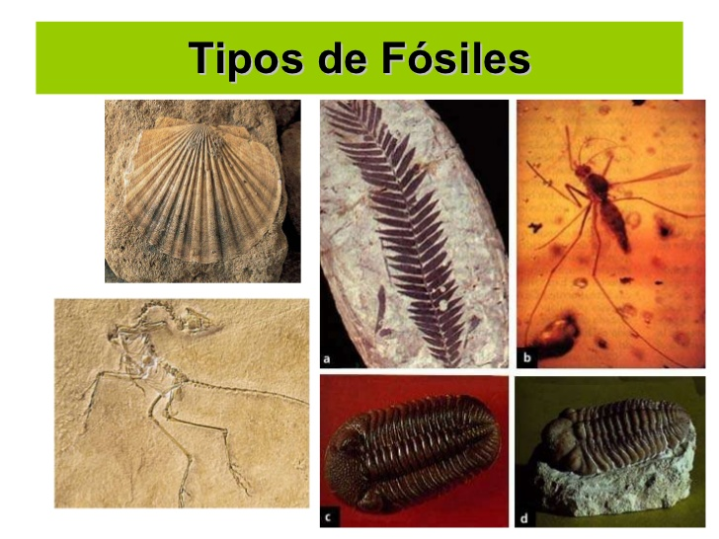
2.- Observa la siguiente imagen e identifica el tipo de fósil que formaron.
a:_______________________________________
b:_______________________________________
c:_______________________________________
d:_______________________________________
3.- ¿Cuál es el nombre de la ciencia que estudia el registro fósil?
_________________________________________

4.- Observa la imagen siguiente y explica el proceso de fosilización
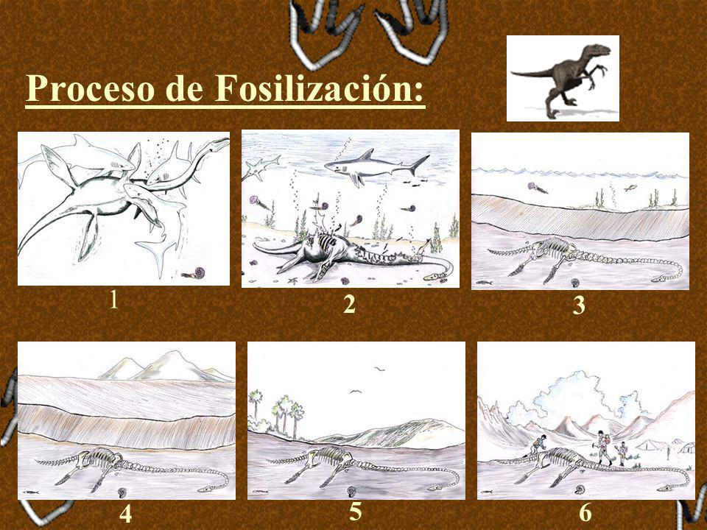
_________________________________________
_________________________________________
_________________________________________
_________________________________________
_________________________________________
_________________________________________
_________________________________________
_________________________________________
_________________________________________
_________________________________________
_________________________________________
_________________________________________
_________________________________________
_________________________________________
_________________________________________
_________________________________________
_________________________________________

Actividad N°3: Evidencias Anatómicas: ORGANOS HOMOLOGOS Y ANALOGOS
Cuando uno observa la anatomía de distintos animales, puede ver que existen similitudes en todos aspectos. Podemos poner algunos ejemplos:
- Las cuatro patas de todos los tetrápodos.
- Los cinco dedos de todos los primates.
- Los huesos de las extremidades superiores e inferiores de todos los mamíferos.
- Las alas y los picos de todas las aves.
- Las aletas de todos los peces.
- En general, todos los órganos que las especies tienen en común.
Esto sugiere que las especies actuales deben compartir ancestros de quienes heredaron las características que hoy vemos.
El parecido en anatomía entre dos especies es evidencia de la evolución a partir de un antepasado común.
La primer figura muestra ejemplos de especies cuyas extremidades superiores son variaciones sobre el tema ""húmero, cúbito, radio, muñeca y dedos"". Esto sugiere que estas especies evolucionaron a partir de una que tenía esa configuración en sus extremidades superiores.

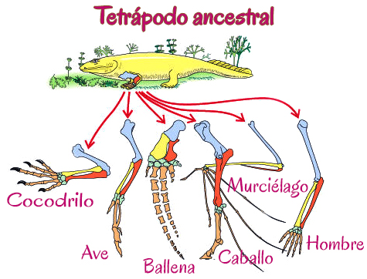
1.- Observa ¿Cómo nos ayuda la anatomía comparada en el estudio y entendimiento de la evolución?
______________________________________________________
______________________________________________________
______________________________________________________
______________________________________________________
______________________________________________________
______________________________________________________
______________________________________________________
______________________________________________________
______________________________________________________

2.- Investiga ¿Qué son los órganos homólogos, órganos análogos y órganos vestigiales?
a.- Órganos Homólogos:______________________________________________________________________
____________________________________________________________________________________________________________________________________________________________________________________

b.- Órganos Análogos:_______________________________________________________________________
____________________________________________________________________________________________________________________________________________________________________________________

c.- Órganos Vestigiales: ______________________________________________________________________
__________________________________________________________________________________________
__________________________________________________________________________________________

3.- Observa las imágenes y determina si corresponden a ejemplos de órganos homólogos o análogos.
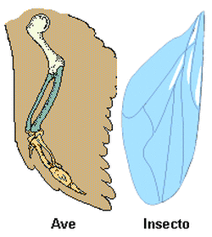
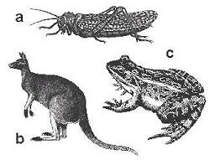
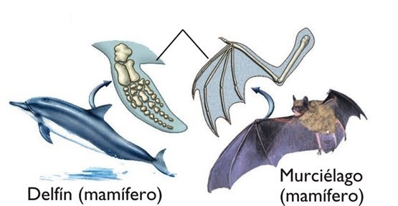

a:_____________________ b:_____________________ c:_________________
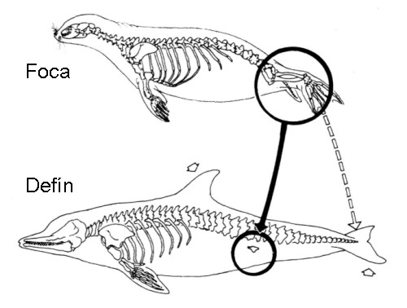

d:_________________________________

Actividad N°4: Evidencias biogeográficas. La distribución de las especies.

Las evidencias biogeográficas se basan en el estudio de la flora y la fauna de lugares aislados del resto del mundo, como Australia, estudio que ofrece evidencias de la evolución, pues se encuentran especies que no hay en ninguna otra parte del globo. Es frecuente encontrar especies más o menos parecidas, con alto grado de parentesco, que viven en lugares que están relacionados entre sí por su cercanía o características. Por ejemplo, en unas islas donde cada especie se ha adaptado a las condiciones concretas de cada isla.

1.- Observa las siguientes imágenes que indican la distribución de los continentes a lo largo de la historia de nuestro planeta.

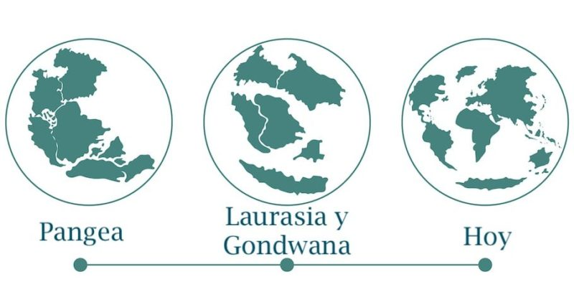
Fue un supercontinente formado por la unión de algunos continentes actuales que se cree que existió durante las eras Paleozoica y Mesozoica; es decir, hace aproximadamente 335 millones de años. Se cree que su separación comenzó hace 175-200 millones de años. | Gondwana, uno de los dos supercontinentes que junto al de Laurasia agrupó toda la masa terrestre hace unos 200 millones de años, se dividió en nuevos bloques: Gondwana Este (la actual Antártida, India, Madagascar y Australia) y Gondwana Oeste (América del Sur y África).  La Laurasia fue una gran masa continental localizada en el hemisferio norte, que se formó hace cerca de 200 millones años, compuesta por las actuales América del Norte y Eurasia (Europa y Asia). | Hace 3.5 millones de años se unieron América del Norte y América del Sur en el istmo de Panamá, formando un solo continente, dando su figura actual. Los últimos procesos naturales y continuos de erosión le han dado la forma que tiene actualmente.  En la actualidad, "convencionalmente hay 7 continentes. Pero en esos 7 está incluido Europa, que en realidad es una península del continente asiático, el mayor del mundo. "Entonces están Asia, África, América del Norte, América del Sur, Antártida, Europa, Oceanía

a.- Dentro del reino animal existen un grupo de aves llamadas aves corredoras no voladoras distribuidas en distintos continentes: en África el Avestruz, en América del Sur el Ñandú y Emú, en Australia el Casuario. Observa las imágenes.
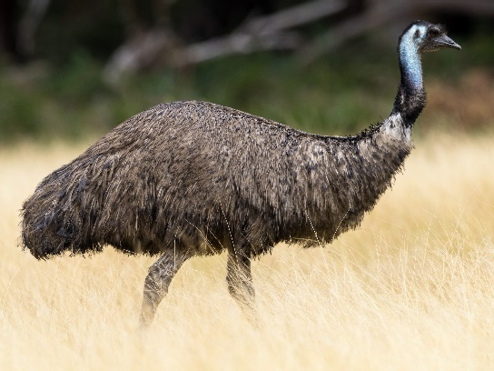
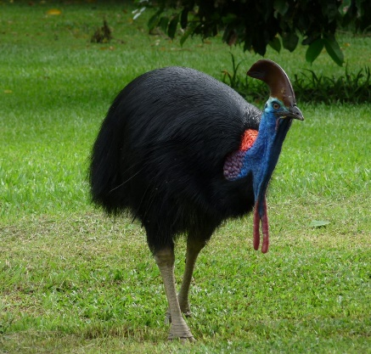
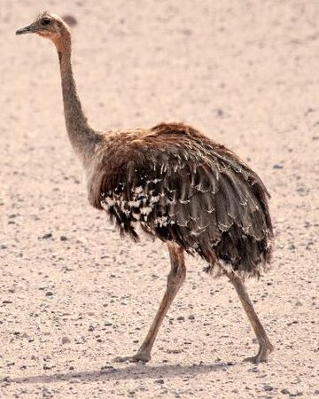
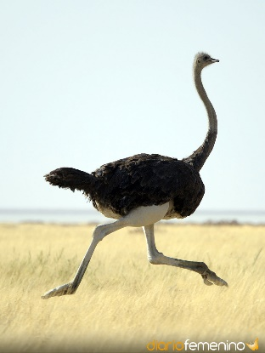

a,1.- Según la información entregada anteriormente explica ¿Por qué en diferentes continentes existen especies de aves con características semejantes?
__________________________________________________________________________________________________________________________________________________________________________________________________________________________________________________________________________________________________________________________________________________________________________________________________________________________________________________________________

a,2.- Investiga el concepto de especiación y explica el posible origen evolutivo de estas aves según esta teoría.
__________________________________________________________________________________________________________________________________________________________________________________________________________________________________________________________________________________________________________________________________________________________________________________________________________________________________________________________________

Actividad N°5: Evidencias embriológicas. Desarrollo embrionario.
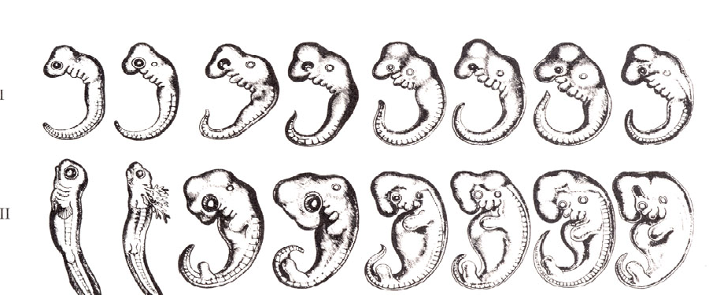
La embriología muestra el evidente parecido, en los estadios más tempranos, entre embriones pertenecientes a diferentes grupos emparentados. Por ejemplo, todos los embriones de vertebrados muestran un gran parecido entre sí en las primeras etapas de su desarrollo
1.- Estos embriones son de vertebrados ¿Cuál es de ser Humano? Marcalo con una X

2.- ¿Qué características comunes tiene todos estos embriones? Menciona 2
a.-_______________________________________________________________________________________

b.-_______________________________________________________________________________________

3.- Investiga ¿Qué es la Pedomorfosis o Paedomorfosis?
____________________________________________________________________________________________________________________________________________________________________________________________________________________________________________________________________________________________________________________________________________________________________________________________________________________________________________________________________________________________________________________________________________________________

4.- El Phylum Chordata o Cordados incluye a todos los animales vertebrados u otros animales con notocordio, es decir los mamíferos y nosotros seres humanos pertenecemos a este variado grupo, pero alguna vez te has preguntado ¿Cómo surgieron animales vertebrados, si en algún momento solo existían animales invertebrados? ¿Cuándo ocurrió este curioso pero importante proceso? Lee a continuación el texto.

Ésta es la teoría auricularia de Garstang. Propone que el origen de los cordados, que tuvo lugar hace unos 570 millones de años durante el Precámbrico, debe estar entre los deuteróstomos (animales en los que la boca no se forma a partir del blastoporo de las primeras fases del desarrollo y que incluye los equinodermos, los hemicordados y los cordados). Las larvas de todos estos animales presentan algunas similitudes con el plan corporal de un cordado: simetría bilateral, tubo digestivo unidireccional y una banda ciliada adoral y circumoral. Así, se cree que una larva de deuteróstomo, quizás la larva auricularia de los equinodermos, habría dado lugar a la línea evolutiva de los cordados.

4,1.- El origen de los Cordados ¿se pudo haber originado por procesos de Paedomorfosis? Explica y menciona 1 ejemplo.
________________________________________________________________________________________________________________________________________________________________________________________________________________________________________________________________________________________________________________________________________________________________

Actividad N°6: Evidencias Moleculares: Comparación de ADN y proteínas.
La evolución molecular es el estudio de las variaciones en la secuencia del ADN a lo largo del tiempo, ya sean en la variación de la frecuencia de nucleótidos en una población o en la variación de locus entre linajes aislados reproductivamente. Lo relojes moleculares se usan para determinar qué tan cercanamente relacionadas están dos especies calculando el número de diferencias entre sus secuencias de ADN y aminoácidos. La evidencia molecular de la evolución incluye que todos los seres vivos comparten los mismos materiales bioquímicos base

1.- Todos los seres vivos y algunos virus comparten la misma molécula para almacenar y transmitir su información genética. ¿Sabes cual es?________________________________________________________

2.- Observa la siguiente imagen. Representa la secuencia de ADN que codifica una proteína llamada Hemoglobina responsable en el transporte de Oxígeno en la sangre.
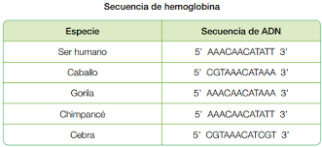

2,1.- Observa la secuencia del ser humano y compara con la de otros animales.
a.- ¿existe alguna similitud? _________________________________________________________________________________________
_________________________________________________________________________________________
b.- ¿con que animales? _________________________________________________________________________________________
__________________________________________________________________________________________

3.- Investiga cual es el animal mas cercano a los seres humanos según la comparación de sus ADN.
________________________________________________________________________________________________________________________________________________________________________________________________________________________________________________________________________________________________________________________________________________________________________

4.- Lee la siguiente definición.
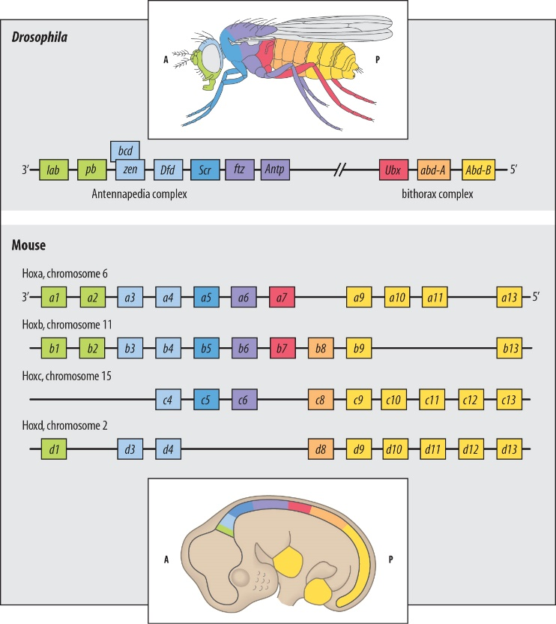
Genes Hox o los genes homeóticos son genes que participan en el desarrollo de los organismos y que determinan la identidad de los segmentos o partes individuales del embrión en sus etapas iniciales. Estos genes indican a la célula si forma parte de la cabeza, del tórax o del abdomen del individuo.

Ahora observa la siguiente imagen y compara los genes Hox de Moscas del vinagre y ratón.

a.- ¿Cómo interpretas este hecho?
________________________________________
________________________________________
________________________________________
________________________________________
________________________________________

b.- ¿Consideras que esta evidencia y las anteriores son suficientes para probar que la biodiversidad es causada por la diversidad? Fundamenta tu respuesta
_________________________________________
_________________________________________
_________________________________________
_________________________________________________________________________________

